Аққулы ауданы әкімдігінің 2019 жылғы 11 маусымдағы "Жайылымдарды геоботаникалық зерттеп - қарау негізінде Аққулы ауданының жайылым айналымдарының схемасын бекіту туралы" № 1-03/137 қаулысына өзгеріс енгізу туралы
Павлодар облысы Аққулы ауданы әкімдігінің 2021 жылғы 16 маусымдағы № 1-03/207 қаулысы. Қазақстан Республикасының Әділет министрлігінде 2021 жылғы 23 маусымда № 23164 болып тіркелді
Аққулы ауданының әкімдігі ҚАУЛЫ ЕТЕДІ:
1. "Жайылымдарды геоботаникалық зерттеп-қарау негізінде Аққулы ауданының жайылым айналымдарының схемасын бекіту туралы" Аққулы ауданы әкімдігінің 2019 жылғы 11 маусымдағы № 1-03/137 қаулысына (Нормативтік құқықтық актілерді мемлекеттік тіркеу тізілімінде № 6417 болып тіркелген) мынадай өзгеріс енгізілсін:
көрсетілген қаулының қосымшасы осы қаулының қосымшасына сәйкес жаңа редакцияда жазылсын.
2. Осы қаулының орындалуын бақылау аудан әкімінің орынбасары Р.С. Тастамбековке жүктелсін.
3. Осы қаулы оның алғашқы ресми жарияланған күнінен кейін күнтізбелік он күн өткен соң қолданысқа енгізіледі.
Аққулы ауданының әкімі | А. Балгабаев
Аққулы ауданы әкімдігінің
2021 жылғы 16 маусымдағы
№ 1-03/207 қаулысына
қосымша
Аққулы ауданы әкімдігінің
2019 жылғы 11" маусымдағы
№ 1-03/137 қаулысына
қосымша
Жайылымдарды геоботаникалық зерттеп-қарау негізінде Аққулы ауданының
жайылым айналымдарының схемасы

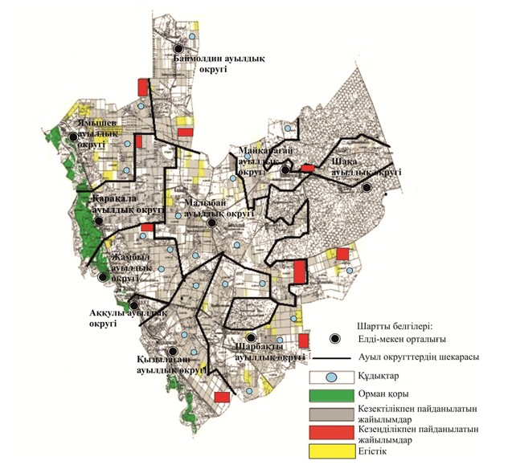

© 2012. Қазақстан Республикасы Әділет министрлігінің «Қазақстан Республикасының Заңнама және құқықтық ақпарат институты» ШЖҚ РМК

